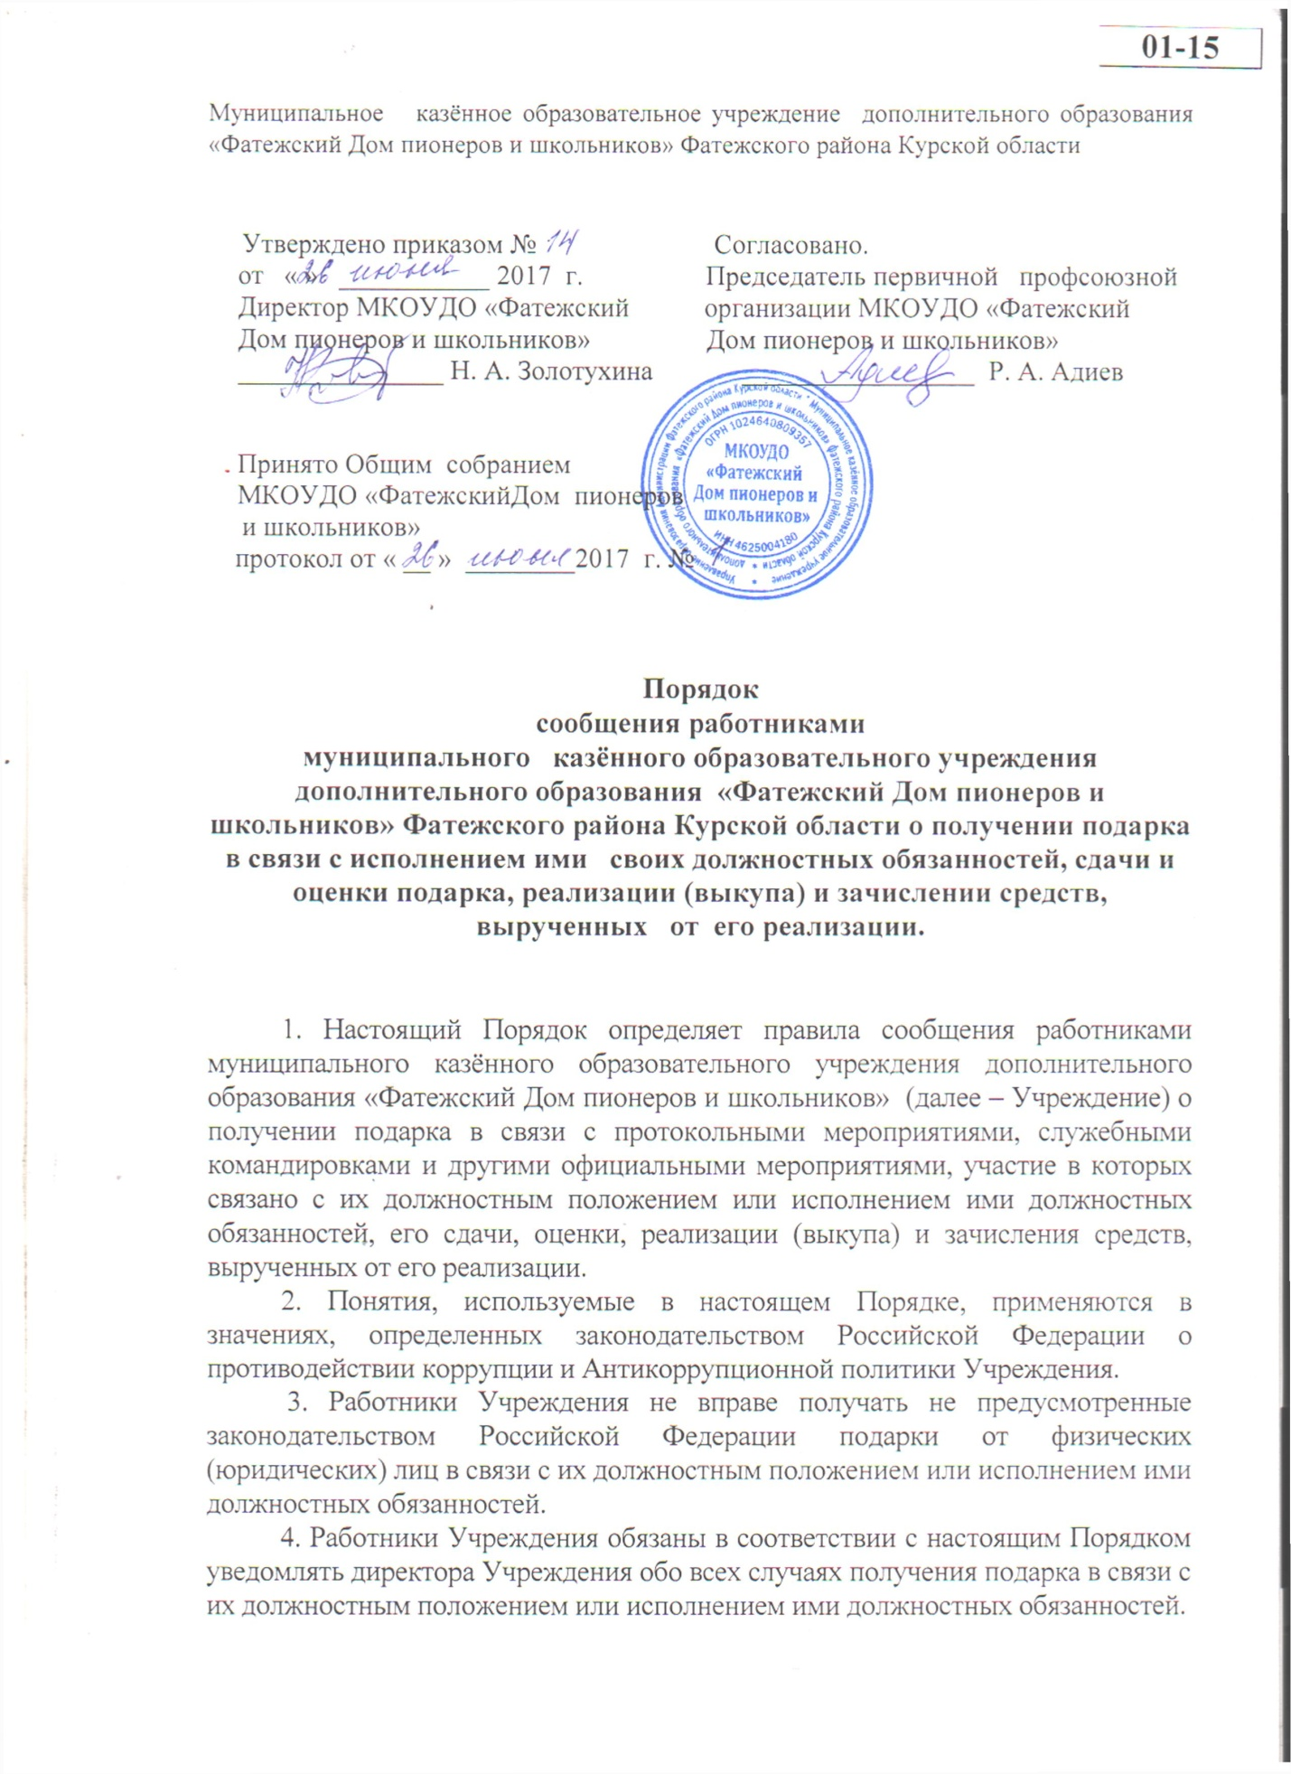

5. Уведомление о получении подарка в связи с протокольными мероприятиями, служебными командировками и другими официальными мероприятиями, участие в которых связано с должностным положением или исполнением должностных обязанностей (далее – Уведомление), представляется в бухгалтерию, обслуживающую Учреждение (далее – уполномоченный орган Учреждения) в 2-х экземплярах, один из которых возвращается лицу, представившему Уведомление, с отметкой о регистрации, другой экземпляр вместе с подарком и сопроводительной документацией передается ответственному лицу уполномоченного органа Учреждения.
К Уведомлению прилагаются документы (при их наличии), подтверждающие стоимость подарка (кассовый чек, товарный чек, иной документ об оплате (приобретении) подарка). Уведомление составляется по форме согласно приложению № 1 к настоящему Порядку и представляется в срок не позднее 3 рабочих дней со дня получения подарка и (или) завершения официальных мероприятий (возвращения работника из служебной командировки). При невозможности подачи Уведомления в вышеуказанный срок по причине, не зависящей от работника, оно представляется не позднее следующего дня после ее устранения.
6. Уполномоченный орган Учреждения ведет учет Уведомлений в журнале регистрации уведомлений о получении подарков (по форме согласно приложению № 2 к настоящему Порядку), который должен быть прошит, пронумерован и скреплен соответствующей печатью.
7. Подарок, стоимость которого подтверждается документами и превышает 3 тыс. рублей либо стоимость которого получившим его работником неизвестна, сдается материально - ответственному лицу уполномоченного органа Учреждения, которое принимает его на хранение по акту приема-передачи (приложение № 3 к настоящему Порядку) не позднее 5 рабочих дней со дня регистрации Уведомления в соответствующем журнале регистрации.
К акту приема – передачи приобщаются (при наличии) документы, подтверждающие стоимость подарка (кассовый чек, товарный чек, иной документ об оплате (приобретении) подарка). Акты приема - передачи подарков имеют тот же регистрационный номер, что и Уведомление в журнале регистрации уведомлений о получении подарка. Принятый на хранение подарок должен иметь инвентаризационную карточку подарка (приложению № 4 к настоящему Порядку), а также ярлык с указанием наименования подарка и номера акта приема-передачи подарков.
8. Подарок, полученный работником, независимо от его стоимости подлежит передаче на хранение в порядке, установленном пунктом 7 настоящего Порядка.
9. До передачи подарка на хранение по акту приема-передачи ответственность, в соответствии с законодательством Российской Федерации, за утрату или его повреждение несет работник, получивший подарок.
10. Подарок, стоимость которого подтверждается прилагаемыми к нему документами и превышает 3 тыс. рублей, признается собственностью Фатежского района и учитывается на балансовых счетах в соответствии с законодательством о бухгалтерском учете.
11. Подарок, стоимость которого подтверждается прилагаемыми к нему документами и не превышает 3 тыс. рублей, передаче на хранение в уполномоченный орган Учреждения не подлежит, за исключением случаев отказа работника, получившего подарок от пользования подарком.
12. В целях принятия к бухгалтерскому учету подарка в порядке, установленном законодательством Российской Федерации, определение его стоимости проводится на основе рыночной цены, действующей на дату принятия к учету подарка, или цены на аналогичную материальную ценность в сопоставимых условиях. Сведения о рыночной цене подтверждаются документально, а при невозможности документального подтверждения - экспертным путем. Подарок возвращается сдавшему его работнику по акту приема-передачи в случае, если его стоимость не превышает 3 тыс. рублей.
13. Уполномоченный орган Учреждения обеспечивает включение в установленном порядке принятого к бухгалтерскому учету подарка, стоимость которого превышает 3 тыс. рублей, в реестр имущества Фатежского района.
14. Работники, сдавшие подарок, могут его выкупить, направив на имя директора Учреждения соответствующее заявление не позднее 2-х месяцев со дня сдачи подарка.
15. Комиссия по оценке стоимости подарка для реализации (выкупа) и о целесообразности использования подарка для обеспечения деятельности Учреждения (далее – Комиссия) в течение 3 месяцев со дня поступления заявления, указанного в пункте 14 настоящего Порядка, организует оценку стоимости подарка для реализации (выкупа) и уведомляет в письменной форме лицо, подавшее заявление о результатах оценки, после чего в течение месяца заявитель выкупает подарок по установленной в результате оценки стоимости или отказывается от выкупа.
16. Подарок, в отношении которого не поступило заявление, указанное в пункте 14 настоящего Порядка, может использоваться Учреждением с учетом заключения Комиссии о целесообразности использования подарка для обеспечения деятельности Учреждения, которое должно быть дано не позднее 15 рабочих дней со дня истечения срока, указанного в пункте 14 настоящего Порядка.
17. В случае нецелесообразности использования подарка директором Учреждения в течение 20 рабочих дней со дня дачи заключения, указанного в пункте 16 настоящего Порядка, принимается решение о реализации подарка и проведении оценки его стоимости для реализации (выкупа), осуществляемой уполномоченным государственным органом (организацией) посредством проведения торгов в порядке, предусмотренном законодательством Российской Федерации.
18. Оценка стоимости подарка для реализации (выкупа) осуществляется субъектами оценочной деятельности в соответствии с законодательством Российской Федерации об оценочной деятельности.
19. В случае, если подарок не выкуплен или не реализован, директором Учреждения в течение 20 рабочих дней со дня окончания торгов, указанных в пункте 17 настоящего Порядка, принимается решение о повторной реализации подарка, либо о его безвозмездной передаче на баланс благотворительной организации, либо о его уничтожении в соответствии с законодательством Российской Федерации.
20. Средства, вырученные от реализации (выкупа) подарка, зачисляются в доход бюджета Фатежского района, в порядке, установленном бюджетным законодательством Российской Федерации.

Приложение №1
к Порядку сообщения работниками МКОУДО
«Фатежский Дом пионеров и школьников»
Фатежского района Курской области
о получении подарка в связи с исполнением
ими своих должностных обязанностей,
сдачи и оценки подарка, реализации (выкупа)
и зачислении средств, вырученных от его реализации

ФОРМА УВЕДОМЛЕНИЯ
о получении подарка в связи с протокольными мероприятиями, служебными командировками и другими официальными мероприятиями, участие в которых связано с должностным положением или исполнением служебных (должностных) обязанностей

Директору МКОУДО «Фатежский
Дом пионеров и школьников»
от ___________________________
_____________________________
^{(Ф.И.О., занимаемая должность)}
Уведомление о получении подарка от «____» _______ 20__ г. Извещаю о получении ________________________________________ (дата получения)
подарка(ов) на_____________________________________________________
(наименование протокольного мероприятия, служебной командировки, __________________________________________________________________
другого официального мероприятия, место и дата проведения, указание дарителя)

№ п/п | Наименование подарка, его характеристики, описание | Количество предметов | Стоимость

Приложение: ______________________________________ на _____ листах.^{(наименование документа)}
Лицо, представившее
уведомление______________________________ «____» __________ 20__ г. ^{(подпись, расшифровка подписи)}
Лицо, принявшее
уведомление _______________________________"____" __________ 20__ г. ^{(подпись, расшифровка подписи)}
Регистрационный номер в журнале регистрации уведомлений ___________ «____» _______________ 20__ г.

Приложение №2
к Порядку сообщения работниками МКОУДО
«Фатежский Дом пионеров и школьников»
Фатежского района Курской области
о получении подарка в связи с исполнением
ими своих должностных обязанностей,
сдачи и оценки подарка, реализации (выкупа)
и зачислении средств, вырученных от его реализации

ЖУРНАЛ
регистрации уведомлений о получении подарка

Муниципальное казённое образовательное учреждение дополнительного образования «Фатежский Дом пионеров и школьников» Фатежского района Курской области

заявление |  | ФИО, должность | Дата и обстоятельства дарения | Характеристика подарка |  |  |  | Место хранения
дата | номер |  |  | наименование | описание | количество предметов | стоимость
1 | 2 | 3 | 4 | 5 | 6 | 7 | 8 | 9

Приложение №3
к Порядку сообщения работниками МКОУДО
«Фатежский Дом пионеров и школьников»
Фатежского района Курской области
о получении подарка в связи с исполнением
ими своих должностных обязанностей,
сдачи и оценки подарка, реализации (выкупа)
и зачислении средств, вырученных от его реализации

Акт
приема-передачи подарков
№ ________ "___" ____________ 20__ г. ________________________________________________________________ (наименование учреждения, материально ответственное лицо) ________________________________________________________________ Мы, ниже подписавшиеся, составили настоящий акт о том, что ________________________________________________________________ ^{(ФИО)} __________________________________________________________________ ^{(занимаемая должность)}
сдал (принял)______________________________________________________
^{(ФИО ответственного лица)} __________________________________________________________________ ^{(замещаемая должность)}

принял (передал) подарок (подарки)

№ п/п | Наименование подарка, его характеристики, описание | Количество предметов | Стоимость

Приложение №4
к Порядку сообщения работниками
МКОУДО «Фатежский Дом пионеров и
школьников» Фатежского района Курской области
о получении подарка в связи с исполнением ими
своих должностных обязанностей, сдачи и оценки подарка,
реализации (выкупа) и зачислении средств,
вырученных от его реализации

Инвентаризационная карточка подарка № _______

Наименование подарка _________________________________________
Вид подарка __________________________________________________
Стоимость ____________________________________________________
Дата и номер акта приема-передачи подарков ______________________
Сдал (ФИО, должность) ________________________________________
Принял (ФИО, должность) ____________________________________
Место хранения_______________________________________________
Прилагаемые документы:
1. _________________________________________________
2. _________________________________________________
3._________________________________________________

Заполняется при наличии документов, подтверждающих стоимость подарка
Графа 9 заполняется при принятии подарка на ответственное хранение
Графа 8 заполняется при наличии документов, подтверждающих стоимость подарка.
Принял (передал) Сдал (принял) _________ __________________ _________ _____________________ (подпись) (расшифровка подписи) (подпись) (расшифровка подписи) Принято к учету _______________________________________________ (наименование структурного подразделения) Заполняется при наличии документов, подтверждающих стоимость подарка

